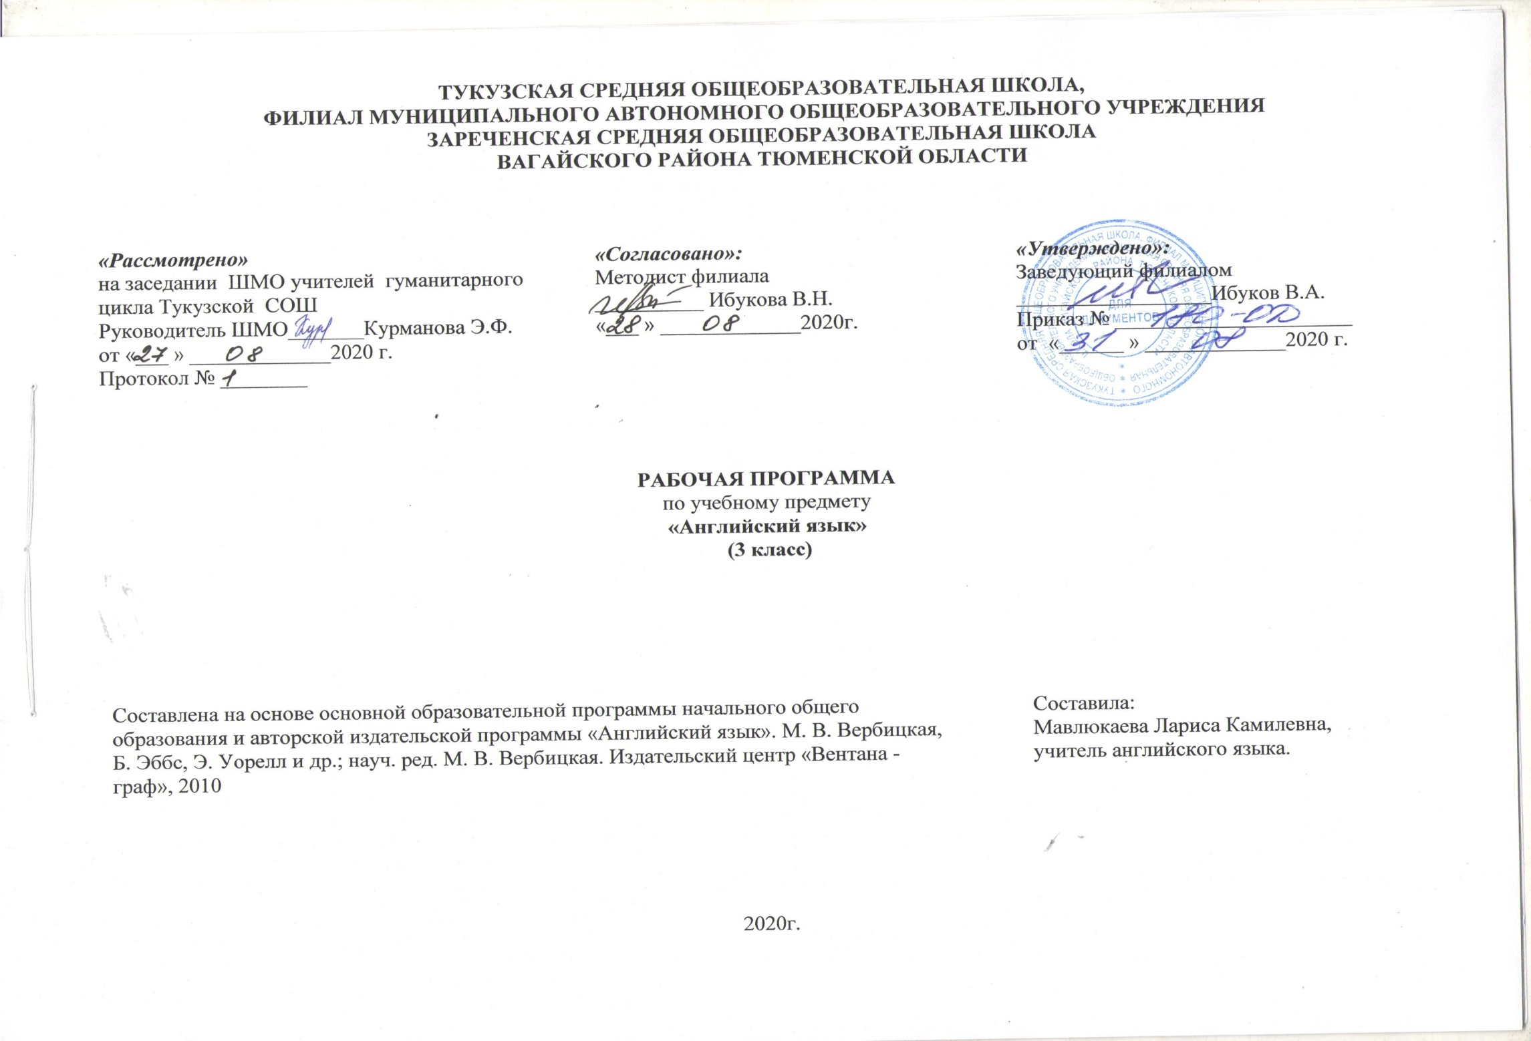

I ПЛАНИРУЕМЫЕ РЕЗУЛЬТАТЫ ОСВОЕНИЯ УЧЕБНОГО ПРЕДМЕТА
Личностные результаты:
- общее представление о мире как о многоязычном и поликультурном сообществе;
- осознание языка, в том числе иностранного, как основного средства общения между людьми;
- знакомство с миром зарубежных сверстников с использованием средств изучаемого иностранного языка (через детский фольклор, некоторые образцы детской художественной литературы, традиции);
- формирование основ российской гражданской идентичности, чувства гордости за свою Родину;
- формирование целостного, социально ориентированного взгляда на мир;
- формирование уважительного отношения к иному мнению, истории и культуре других народов;
- овладение начальными навыками адаптации в динамично изменяющемся и развивающемся мире;
- принятие и освоение социальной роли обучающегося, развитие мотивов учебной деятельности и формирование личностного смысла учения;
- развитие самостоятельности и личной ответственности за свои поступки;
- формирование эстетических потребностей, ценностей и чувств;
- развитие этических чувств, доброжелательности и эмоционально-нравственной отзывчивости, понимания и сопереживания чувствам других людей;
- развитие навыков сотрудничества со взрослыми и сверстниками в разных социальных ситуациях, умения не создавать конфликтов и находить выходы из спорных ситуаций;
- формирование установки на безопасный, здоровый образ жизни, наличие мотивации к творческому труду, работе на результат, бережному отношению к материальным и духовным ценностям.
Метапредметные результаты:
- развитие умения взаимодействовать с окружающими, выполняя разные роли в пределах речевых потребностей и возможностей младшего школьника;
- развитие коммуникативных способностей школьника, умения выбирать адекватные языковые и речевые средства для успешного решения элементарной коммуникативной задачи;
- расширение общего лингвистического кругозора;
- развитие познавательной, эмоциональной и волевой сфер; формирование мотивации к изучению языка;
- овладение умением координированной работы с разными компонентами учебно-методического комплекта.
Предметные результаты:
- приобретение начальных навыков общения в устной и письменной форме с носителями иностранного языка на основе своих речевых возможностей и потребностей; освоение правил речевого и неречевого поведения;
- освоение начальных лингвистических представлений, необходимых для овладения на элементарном уровне устной и письменной речью на иностранном языке, расширение лингвистического кругозора;
- сформированность дружелюбного отношения и толерантности к носителям другого языка на основе знакомства с жизнью своих сверстников в других странах, с детским фольклором и доступными образцами детской художественной литературы.
Универсальные учебные действия
Обучающиеся:
- совершенствуют приемы работы с текстом, опираясь на умения, приобретенные на уроках родного языка (прогнозировать содержание текста по заголовку, данным к тексту рисункам, списывать текст, выписывать отдельные слова и предложения из текста и т. п.);
- овладевают более разнообразными приемами раскрытия значения слова, используя словообразовательные элементы, синонимы, антонимы, контекст;
- совершенствуют свои общеречевые коммуникативные умения, например, начинать и завершать разговор, используя речевые клише; поддерживать беседу, задавая вопросы и переспрашивая;
- учатся осуществлять самонаблюдение, самоконтроль, самооценку;
- учатся самостоятельно выполнять задания с использованием компьютера (при наличии мультимедийного приложения).
Общеучебные и специальные учебные умения, универсальные учебные действия, а также социокультурная осведомленность осваиваются учащимися в процессе формирования коммуникативных умений в основных видах речевой деятельности.
II Содержание учебного предмета «Английский язык» 3 класс (68 часов)
Unit 1. снова в школу! back to school. (социально-бытовая сфера. я и мои друзья) (18 часов). 1) Back to school! Снова в школу! (2 часа). 2) Ben’s new friend. У Бена новый друг. (2 часа). 3) At the swimming pool. В плавательном бассейне (2 часа). 4) How do you spell it? Как это пишется? (3 часа). 5) Внутри предметный модуль: «Путешествия» (4 часа). A project about Australia. Проект «Знакомимся с Австралией». (4 часа). 6) Периодический контроль. Лексико-грамматический тест. Контроль по видам речевой деятельности (5 часов).
Unit 2. я знаю много английских слов. (социально-бытовая сфера. я и мои друзья). (14 часов). 1) Our country. Наша страна (2 часа). 2) Shapes. Фигуры (1 часа). 3) What can you do? Что ты умеешь делать? (2 часа). 4) It’s snowing! Снег идет! (2 часа). 5) Внутри предметный модуль: «Путешествия» (2 часа). Our country. Путешествуем по нашей стране (2 часа). 6) Периодический контроль. Лексико-грамматический тест. Контроль по видам речевой деятельности (5 часов).
Unit 3. поговорим о наших друзьях. (социально-бытовая сфера. я и мои друзья). (20 часов). 1) Can you ride a bicycle? А ты умеешь кататься на велосипеде? (2 часа). 2) Shopping. Идем по магазинам! (3 часа). 3) Let’s make some pancakes! Давай напечем блинов! (2 часа). 4) What time is it? Который час? (1 час). 5) Let’s watch TV! Давайте посмотрим телевизор! (2 часа). 6) Внутри предметный модуль: «Путешествия» (5 часов). At the fair. В парке аттракционов. (2 часа). Going on holiday. Едем отдыхать. (3 часа). 7) Периодический контроль. Лексико-грамматический тест. Контроль по видам речевой деятельности (5 часов).
Unit 4. telling stories and writing letters to your friends (социально-бытовая сфера. я и мои друзья). рассказываем истории и пишем письма друзьям. (16 часов). 1) Thank you for your present. Спасибо за подарок (2 часа). 2) Letters. Письма (2 часа). 3) What’s your favourite lesson? Какой у тебя любимый урок? (2 часа). 4) Pets. Домашние питомцы (2 часа). 5) Внутри предметный модуль: «Путешествия» (3 часа). Adventure holidays. Активный отдых. (2 часа). Goodbye! До свидания! (1 час). 6) Итоговый контроль. Лексико-грамматический тест. Контроль по видам речевой деятельности (5 часов).
Распределение учебного времени по УМК 3 класса.
№ п/п | Тема | Количество часов
1 | Снова в школу | 4
2 | У Бена новый друг | 3
3 | В плавательном бассейне | 3
4 | Как это пишется? | 2
5 | Проект «Знакомство с Австралией » | 2
6 | Наша страна | 3
7 | Фигуры | 2
8 | Что ты умеешь делать? | 2
9 | Снег идёт | 2
10 | А ты умеешь кататься на велосипеде? | 2
11 | Идём по магазинам | 3
12 | Давайте напечём блинов | 3
13 | Который час? | 3
14 | Давайте посмотрим телевизор | 3
15 | В парке аттракционов | 3
16 | Едем отдыхать | 3
17 | Спасибо за подарок | 4
18 | На почте. Письма. | 3
19 | Какой у тебя любимый урок? | 3
20 | Домашние питомцы | 4
21 | Активный отдых | 2
22 | До свидания! | 2
 | Контрольные работы | 4
 | Итого | 68

Календарно – тематическое планирование 3 класс
№ п/п | Тема урока | Количество часов | Дата проведения
 |  |  | план | факт
1. | Снова в школу. Повторение. Развитие фонетических навыков | 1 ч. | 7.09
2. | Снова в школу. Повторение правил чтения. Глагол «быть» | 1 ч. | 9.09
3. | Снова в школу. Развитие навыков говорения. | 1 ч. | 14.09
4. | У Бена новый друг. Развитие навыков чтения | 1 ч. | 16.09
5 | У Бена новый друг. Введение грамматического материала | 1 ч. | 21.09
6 | У Бена новый друг. Активизация грамматического материала | 1 ч. | 23.09
7 | В плавательном бассейне. Введение грамматики | 1 ч. | 28.09
8 | В плавательном бассейне. Активизация грамматики. | 1 ч. | 30.09
9 | В плавательном бассейне. Закрепление грамматики | 1 ч. | 5.10
10 | Как это пишется? Развитие навыков письменной речи | 1 ч. | 7.10
11 | Проект «Знакомимся с Австралией». Практика устной речи | 1 ч. | 12.10
12 | Наша страна. Введение и активизация лексических единиц | 1 ч. | 14.10
13 | Обобщение лексического материала. | 1 ч. | 19.10
14 | Контрольная работа №1 «Снова в школу. Настоящее продолженное время» | 1 ч. | 21.10
15 | Фигуры. Введение и активизация лексических единиц. Практика чтения. | 1 ч. | 2.11
16 | Что ты умеешь делать? Развитие навыков говорения. Тренировка употребления модального глагола | 1 ч. | 9.11
17 | Снег идёт! Разговор о погоде. Введение и активизация конструкции It’s rainy. | 1 ч. | 11.11
18 | А ты умеешь кататься на велосипеде? Совершенствование навыков говорения. Закрепление грам. и лексического материала | 1 ч. | 16.11
19 | Идём по магазинам. Введение и активизация ЛЕ. Формирование грамматических навыков | 1 ч. | 18.11
20 | Идём по магазинам. Совершенствование грамматических навыков. | 1 ч. | 23.11
21 | Обобщение грамматического материала. | 1 ч. | 25.11
22 | Контрольная работа №2 «Фигуры. Покупки» | 1 ч. | 2.12
23 | Проект «Изготовление снежинок». Повторение лексических единиц | 1 ч. | 7.12
24 | Давайте напечём блинов! Введение и активизация и лексических единиц | 1 ч. | 9.12
25 | Который час? Введение и активизация лексических единиц. Практика устной речи | 1 ч. | 14.12
26 | Который час? Закрепление ЛЕ | 1 ч. | 16.12
27 | Давай посмотрим телевизор! Развитие навыков чтения. | 1 ч. | 21.12
28 | Давай посмотрим телевизор! Отработка грамматики | 1 ч. | 23.12
29 | В парке аттракционов. Введение и активизация ЛЕ. | 1 ч. | 11.01
30 | В парке аттракционов. Практика устной речи. | 1 ч. | 13.01
31 | В парке аттракционов. Минипроект. Закрепления ЛЕ. | 1 ч. | 18.01
32 | Едем отдыхать. Активизация лексического материала. | 1 ч. | 20.01
33 | Едем отдыхать. Формирование грамматических навыков | 1 ч. | 25.01
34 | Едем отдыхать. Совершенствование грамматических навыков | 1 ч. | 27.01
35 | Спасибо за подарок. Введение ЛЕ | 1 ч. | 1.02
36 | Спасибо за подарок. Активизация ЛЕ | 1 ч. | 3.02
37 | Спасибо за подарок. Употребление ЛЕ в речи. | 1 ч. | 8.02
38 | Проект. Календарь. Закрепление ЛЕ | 1 ч. | 10.02
39 | Повторение лексики и грамматического материала | 1 ч. | 15.02
40 | Контрольная работа №3 «Время. Конструкция have got/ has got» | 1 ч. | 17.02
41 | На почте. Письма. Введение ЛЕ. Повторение. Правила чтения. | 1 ч. | 22.02
42 | Письма. Активизация ЛЕ. Повторение. Утвердительные предложения | 1 ч. | 24.02
43 | Письма. Закрепление ЛЕ. Повторение. Общие вопросы. | 1 ч. | 1.03
44 | Какой у тебя любимый урок? Введение ЛЕ. Повторение. «Школьные принадлежности» | 1 ч. | 3.03
45 | Какой у тебя любимый урок? Активизация ЛЕ. Повторение. Специальные вопросы. | 1 ч. | 10.03
46 | Какой у тебя любимый урок? Закрепление ЛЕ, Повторение. «Дни недели» | 1 ч. | 10.03
47 | Домашние питомцы. Введение грамматического материала. Повторение. «Дикие животные» | 1 ч. | 15.03
48 | Домашние питомцы. Активизация грамматики. Повторение. «ТВ-программы» | 1 ч. | 15.03
49 | Глагол must | 1 ч. | 17.03
50 | Описание животного | 1 ч. | 17.03
51 | Проект «Маска». Тренировка употребления грамматического материала. Повторение. Настоящее простое время | 1 ч. | 29.03
52 | Активный отдых. Практика устной речи. Повторение. «Летные каникулы» | 1 ч. | 31.03
53 | Праздники в Британии. Закрепление новых слов. | 1 ч. | 31.03
54 | Семейные праздники в России. Контроль навыков аудирования. | 1 ч. | 5.04
55 | Порядковые числительные | 1 ч. | 7.04
56 | Письмо Веры | 1 ч. | 12.04
57 | Активный отдых. Повторение. Настоящее длительное время | 1 ч. | 14.04
58 | Контрольная работа №4 «На почте. Дни недели. Глагол must. Порядковые числительные» | 1 ч. | 19.04
59 | До свидания! Анализ контрольной работы. | 1 ч. | 21.04
60 | Сборы в дорогу, отъезд. Диалог-расспрос по рисункам. Уход за животными. Получение инструкций. Модальные глаголы. | 1 ч. | 26.04
61 | Что взять с собой на отдых? Развитие навыков диалогической речи | 1 ч. | 28.04
62 | Мои идеальные каникулы. Контроль навыков говорения. | 1 ч. | 5.05
63 | Дашин календарь. | 1 ч. | 12.05
64 | Проект «Активный отдых» | 1 ч. | 17.05
65 | До свидания! | 1 ч. | 19.05
66 | Итоговая контрольная работа за курс 3 класса | 1 ч. | 24.05
67 | Анализ контрольной работы. Подведение итогов | 1 ч. | 26.05
68 | Подведение итогов четверти. | 1 ч. | 26.05

